**API Node JS com SOLID**

01 – Definindo requisitos e regras

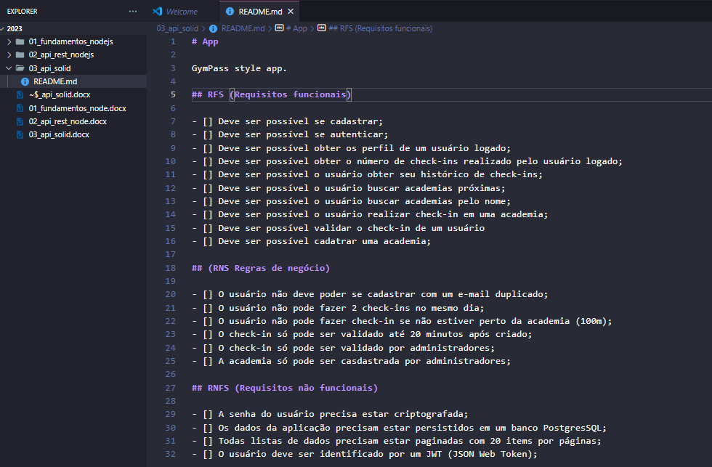

02 – Criando projeto node js

No terminal npm init -y e npm i typescript @types/node -D e npm i tsx tsup -D depois no terminal executar npx tsc –init

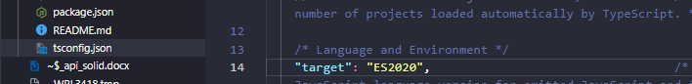

Instalar npm i fastify

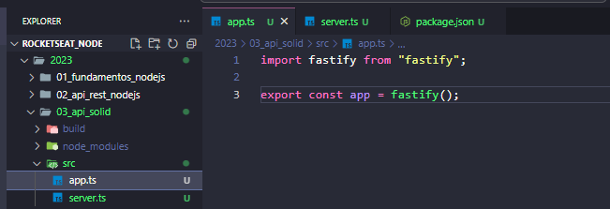

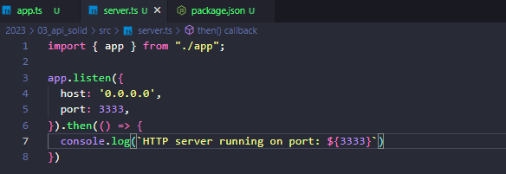

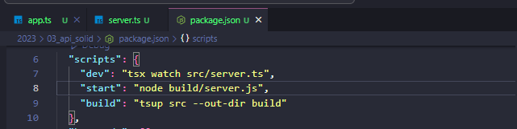

03 – Usando versões exatas do npm

Deixa as versão do npm fixa

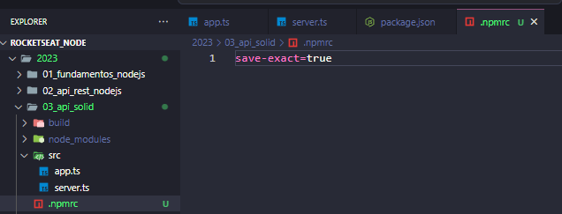

04 – Carregando variáveis ambiente

Instalar o npm i dotenv e npm i zod

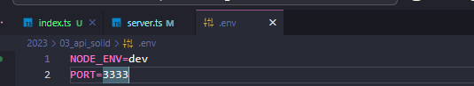

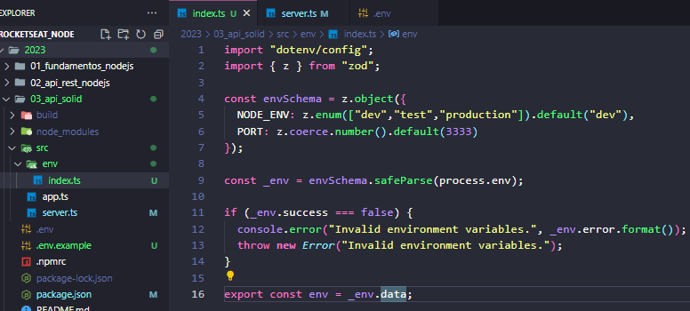

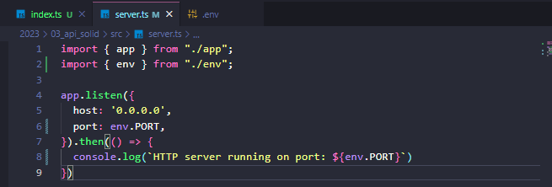

05 – Criando aliases de importação

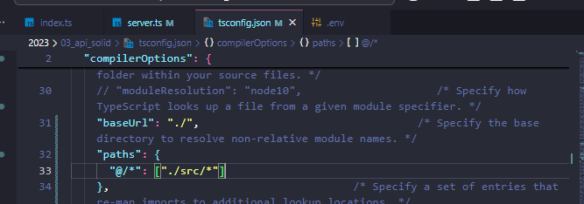

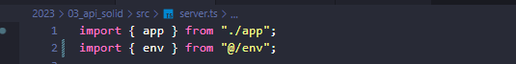

06 – Fundamentos do prisma ORM

Instalar o npm i prisma -D e para inicializar o prisma npx prisma init

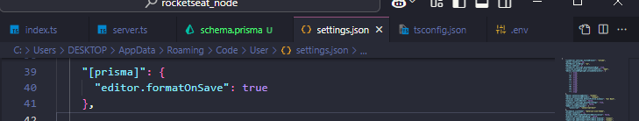

Para criar as tabelas

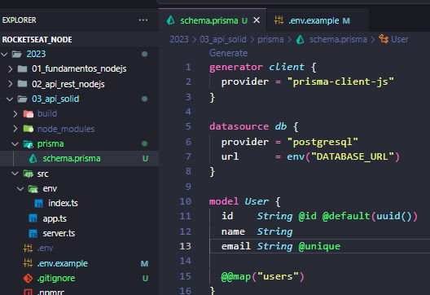

Depois execute o comando npx prisma generate para gerar as tipagens e depois instalar o npm i @prisma/client

07 – PostgreSQL com Docker

Para achar imagems no Docker <https://hub.docker.com/search> usar essa <https://hub.docker.com/r/bitnami/postgresql> e para criar a imagem docker run –name api-solid-pg -e POSTGRESQL_USERNAME=Docker -e POSTGRESQL_PASSWORD=Docker -e POSTGRESQL_DATABASE=apisolid -p 5432:5432 bitnami/postgresql

08 – Docker compose

Para subir o container docker composse up -d e depois para criar as tabela roda o comando npx prisma migrate dev e para visualizar a tabela npx prisma studio

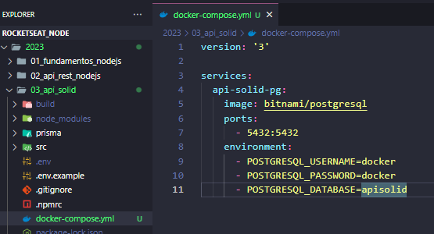

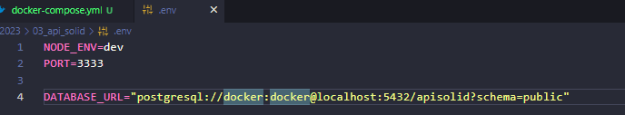

09 – Criando schema do prisma

Depois de alterar as tabela no prisma npx prisma migrate dev

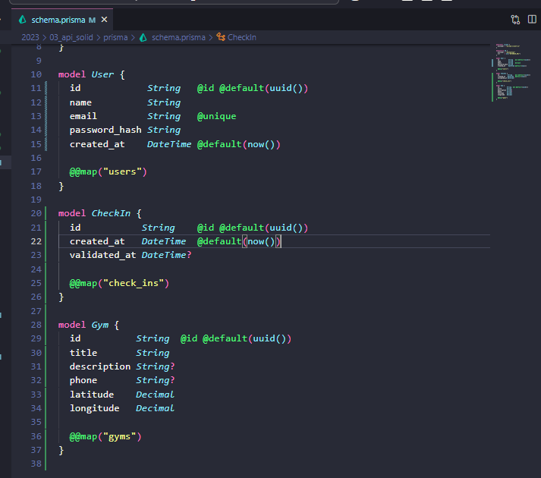

10 – Relacionamentos entre tabelas

1 – 1 => Um para um

1 – N => Uma para muitos

N – N =>Muitos para muitos

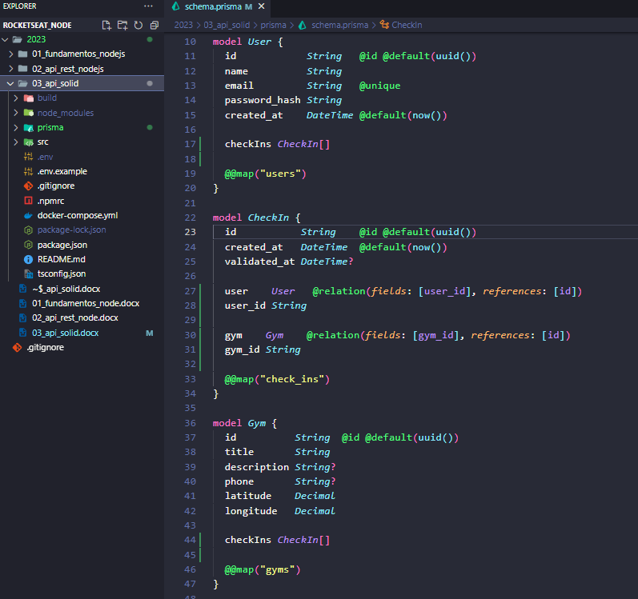

Depois npx prisma migrate dev

11 – Criação de um usuário

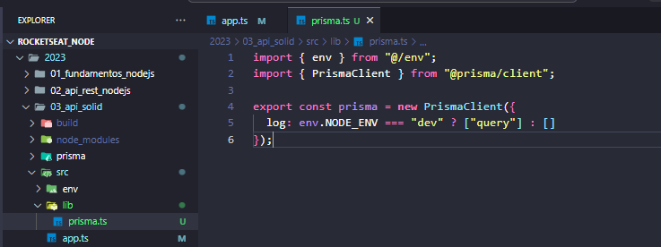

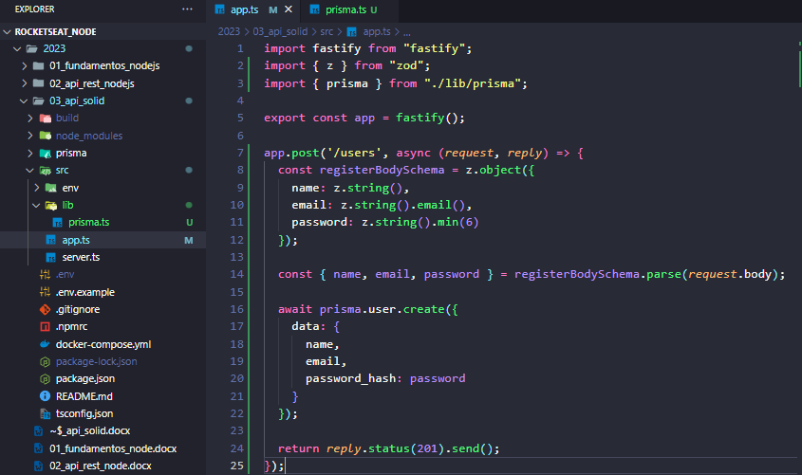

12 – Controller de registro

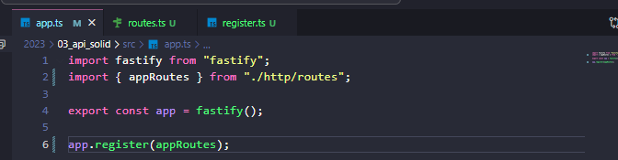

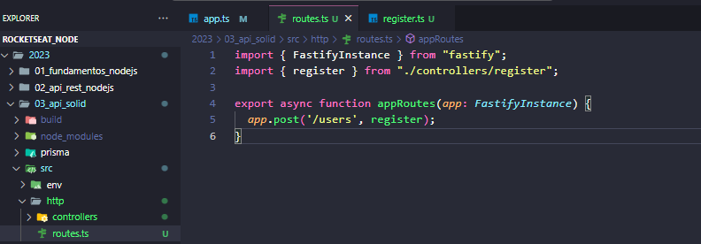

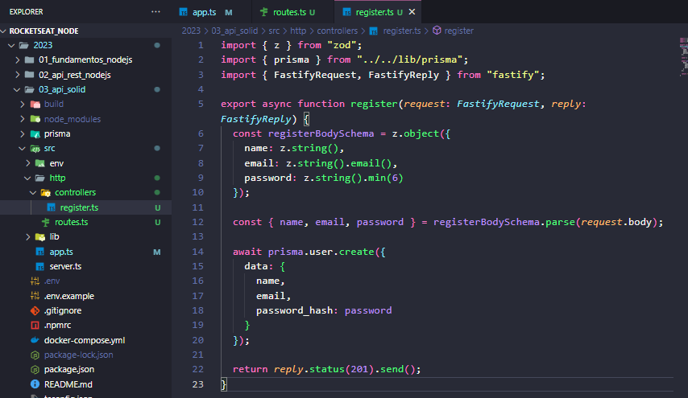

13 – Hash de senha e validação

Instalar npm i bcryptjs e depois npm i @types/bcryptjs -D

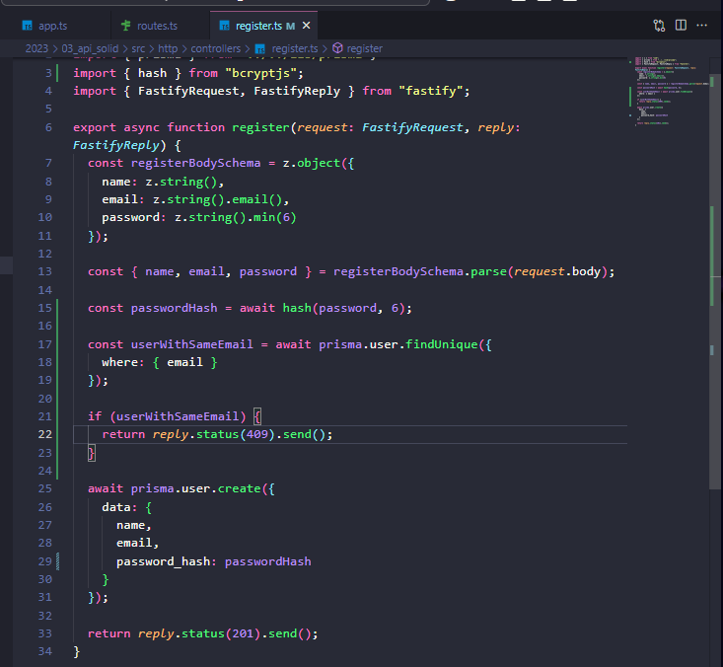

14 – Caso de uso de registro

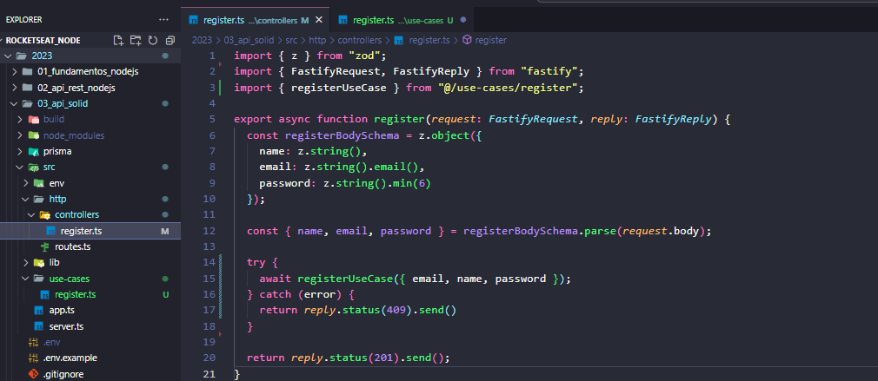

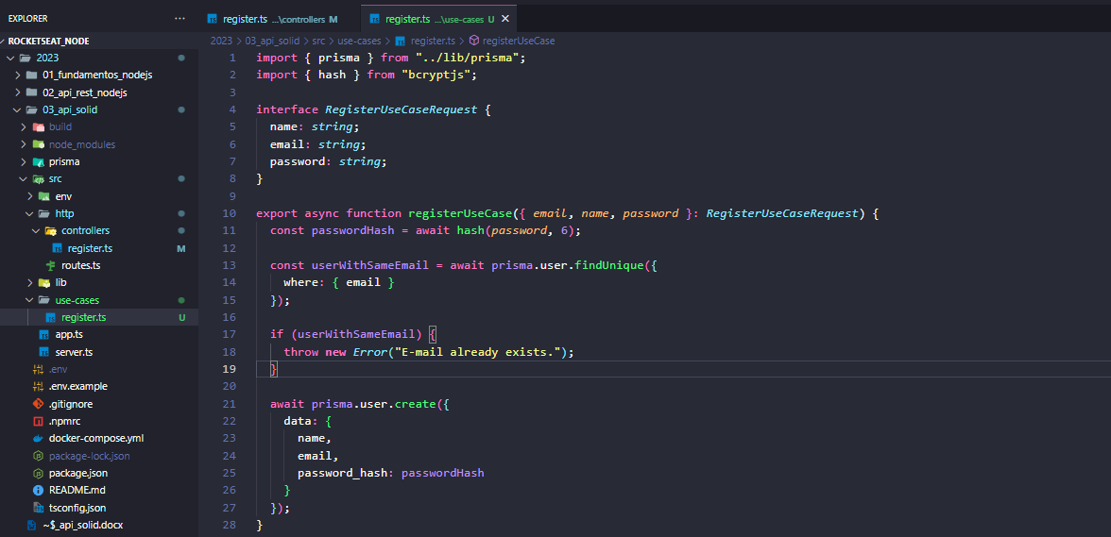

15 – Repository patterns

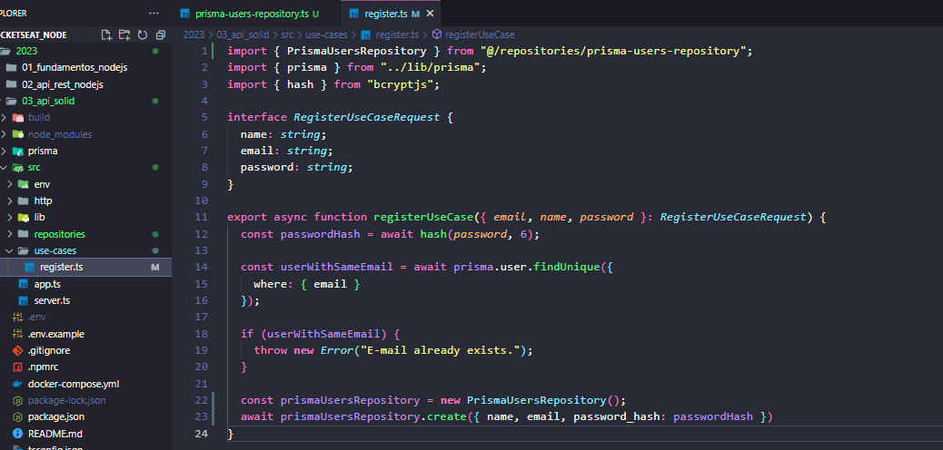

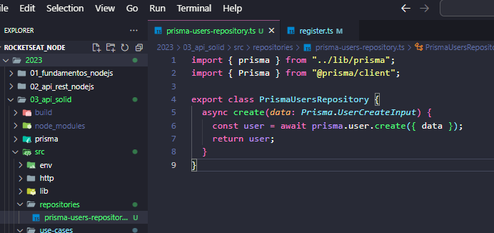

16 – Inversão de dependência

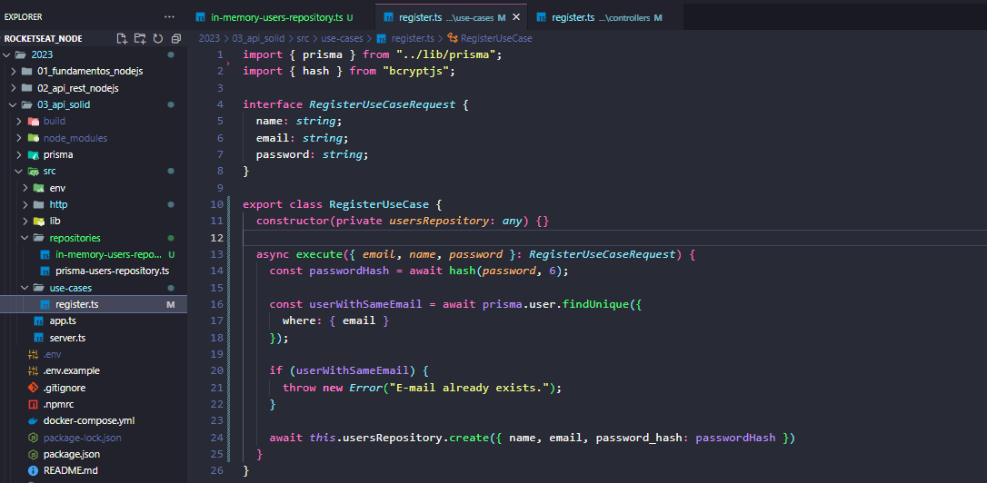

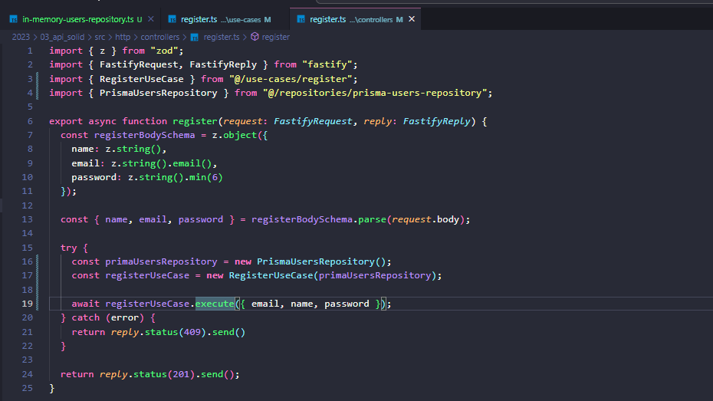

17 – Interaface do repositorio

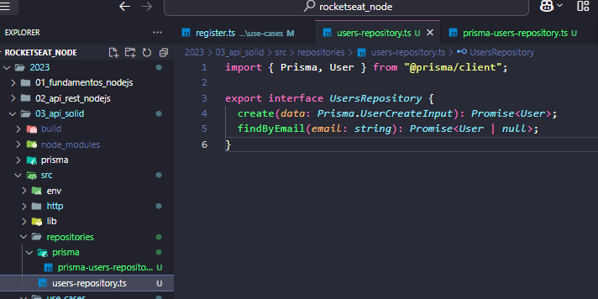

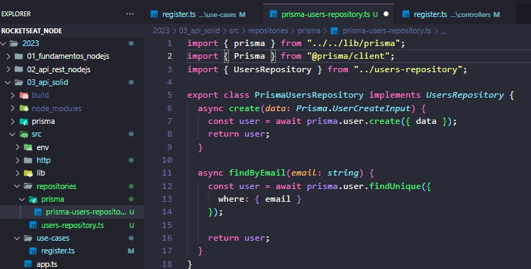

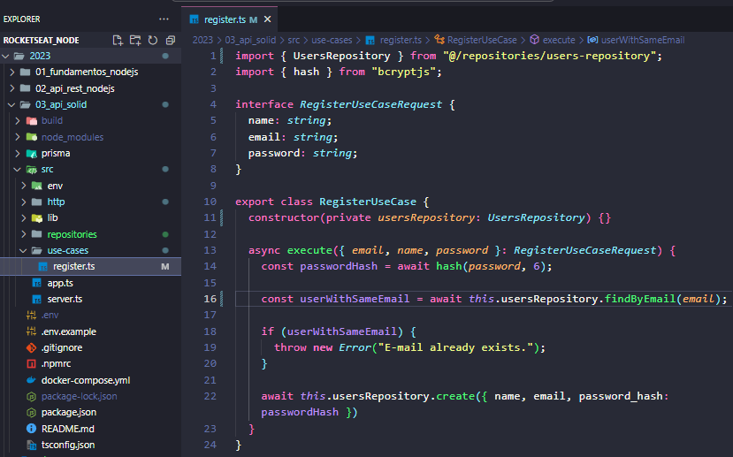

18 – Lidando com erros de use case

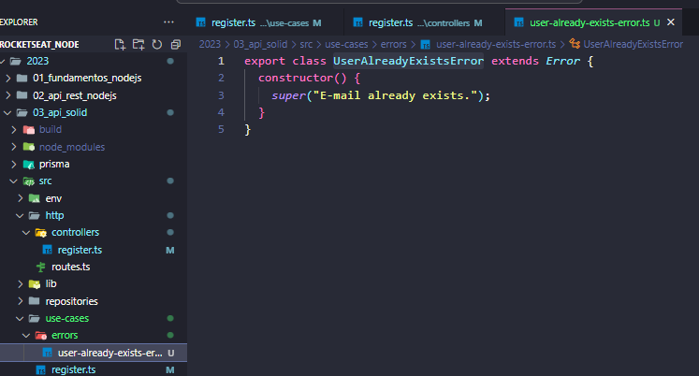

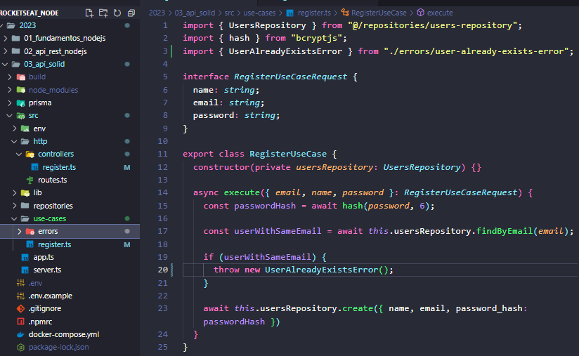

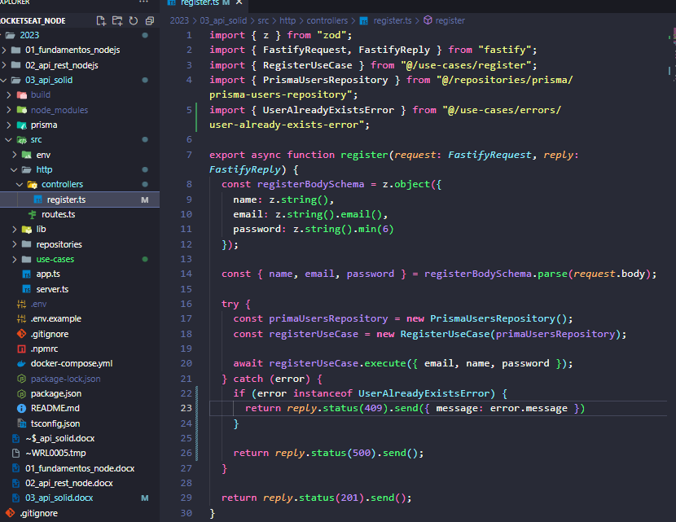

19 – Handle de error global

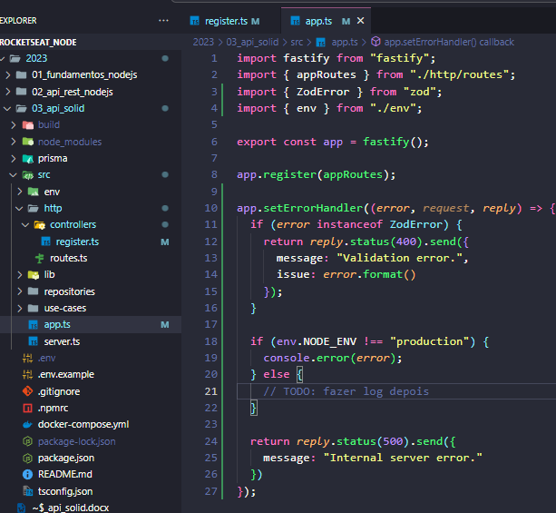

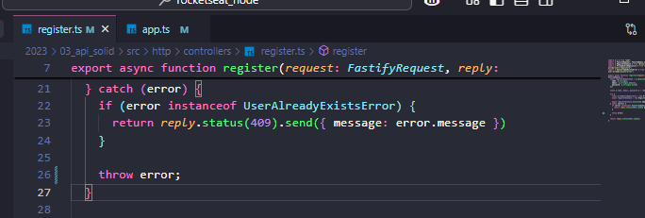

20 – Configurando o vitest

Instalar npm i vitest vite-tsconfig-paths -D

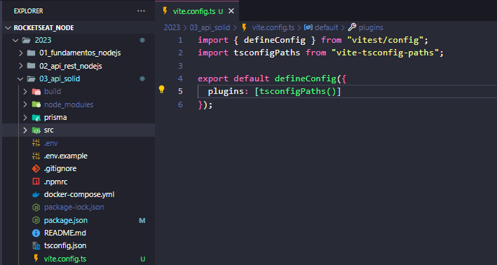

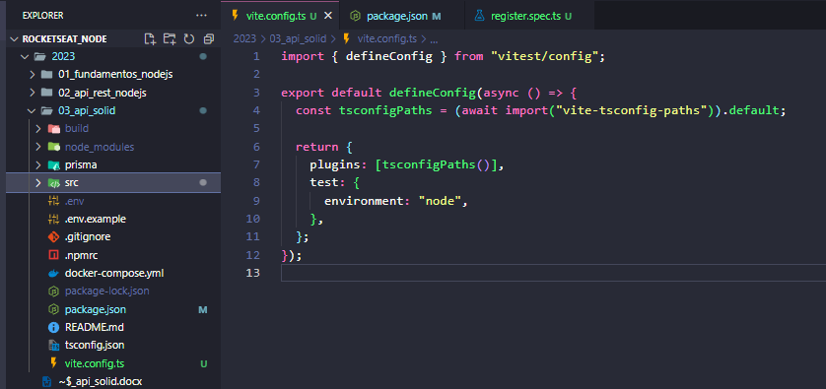

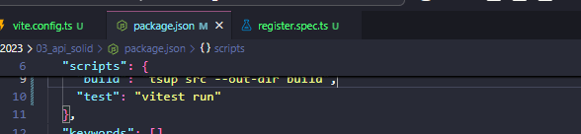

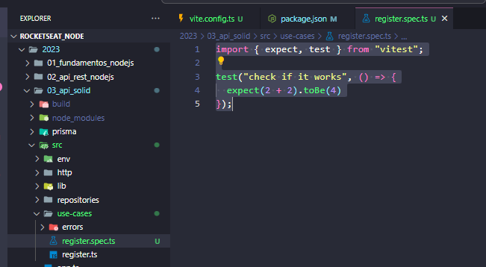

21 – Primeiro teste unitário

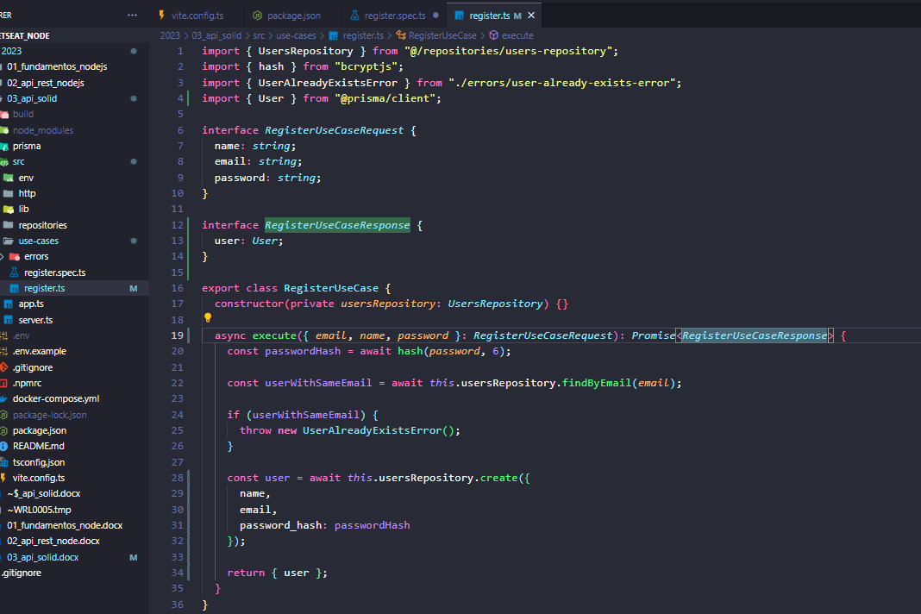

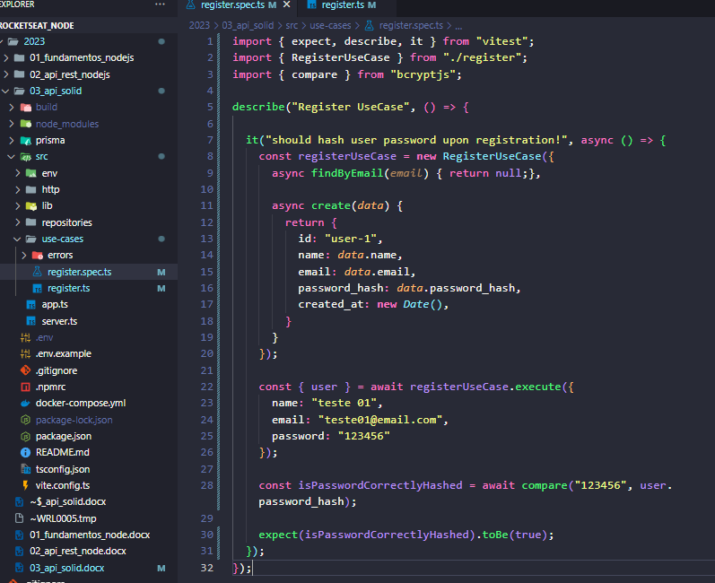

22 – In-Memory database

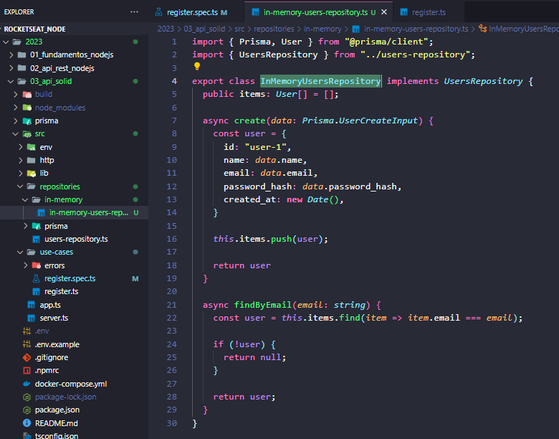

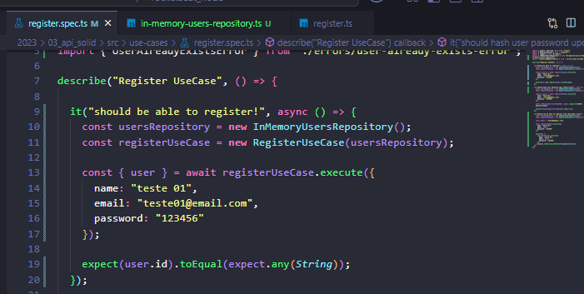

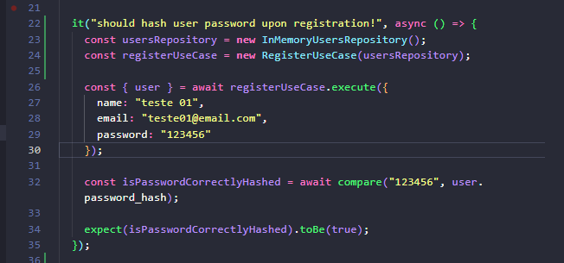

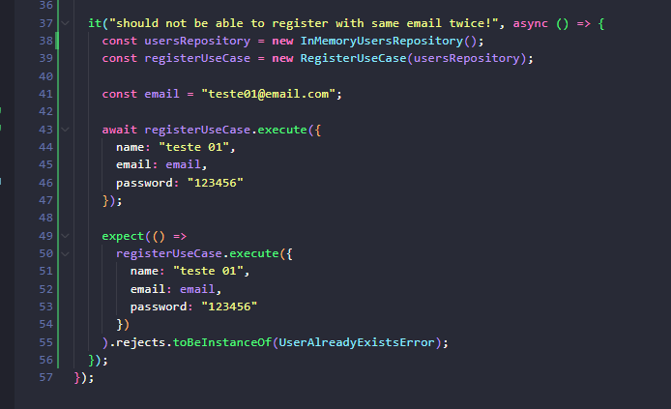

23 – Gerando coverage de testes

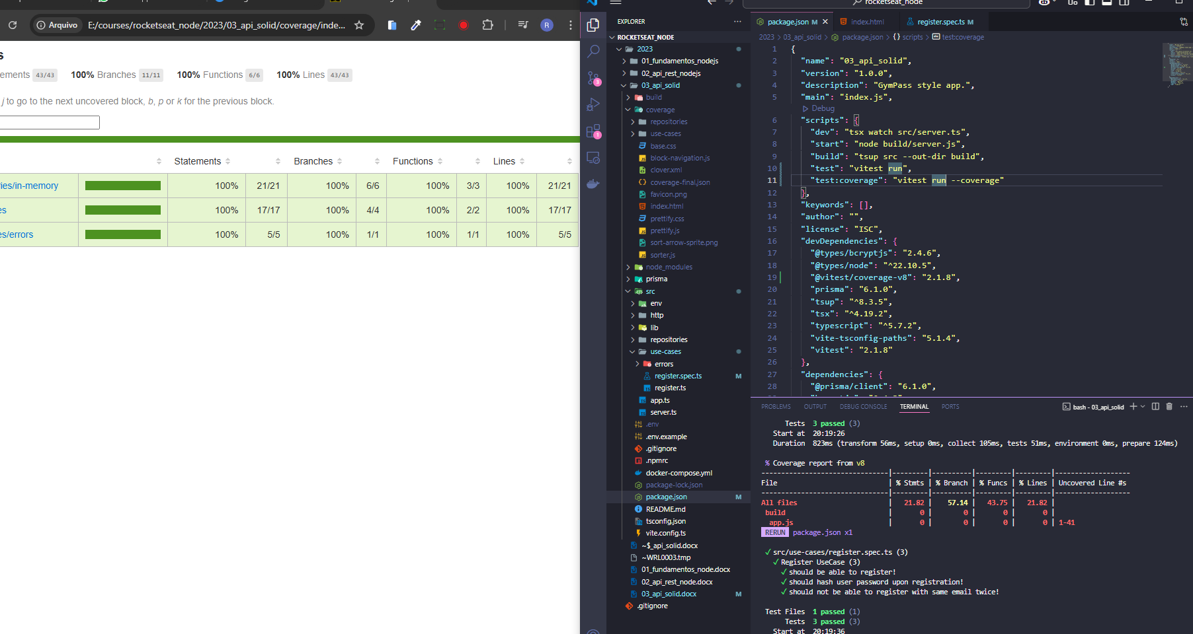

24 – Caso de uso de autenticação

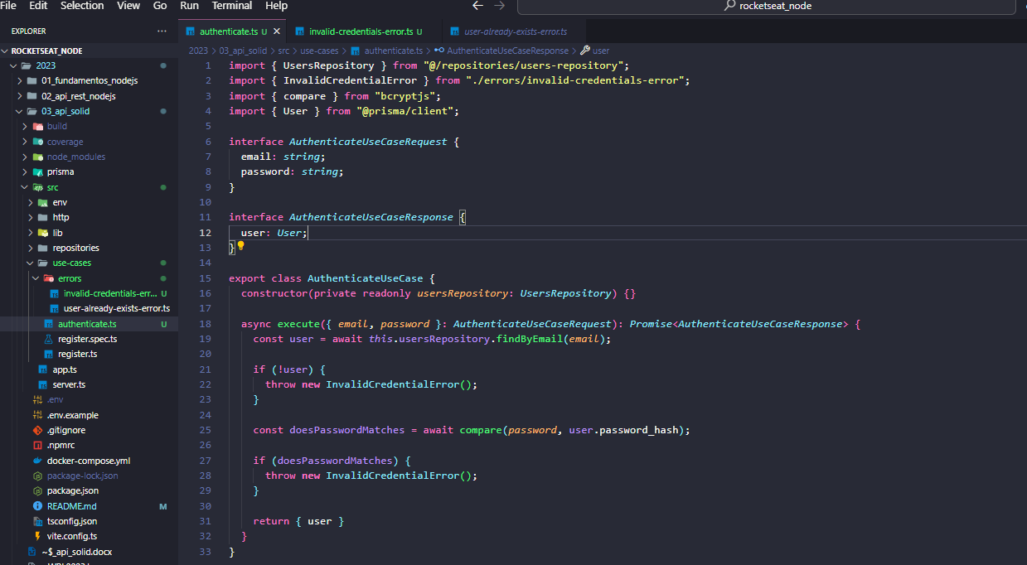

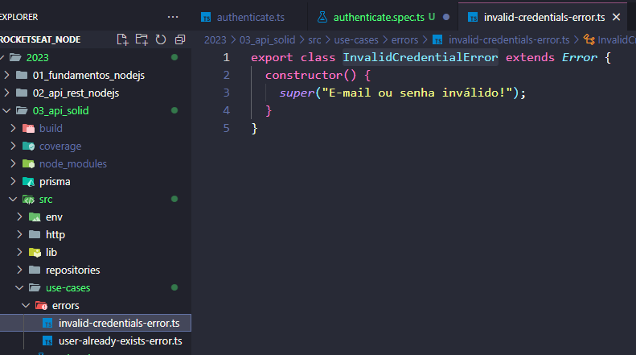

25 – Teste e controler de autenticação

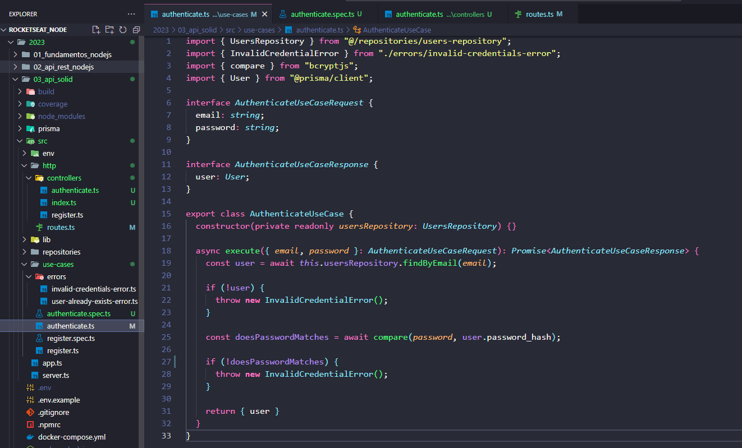

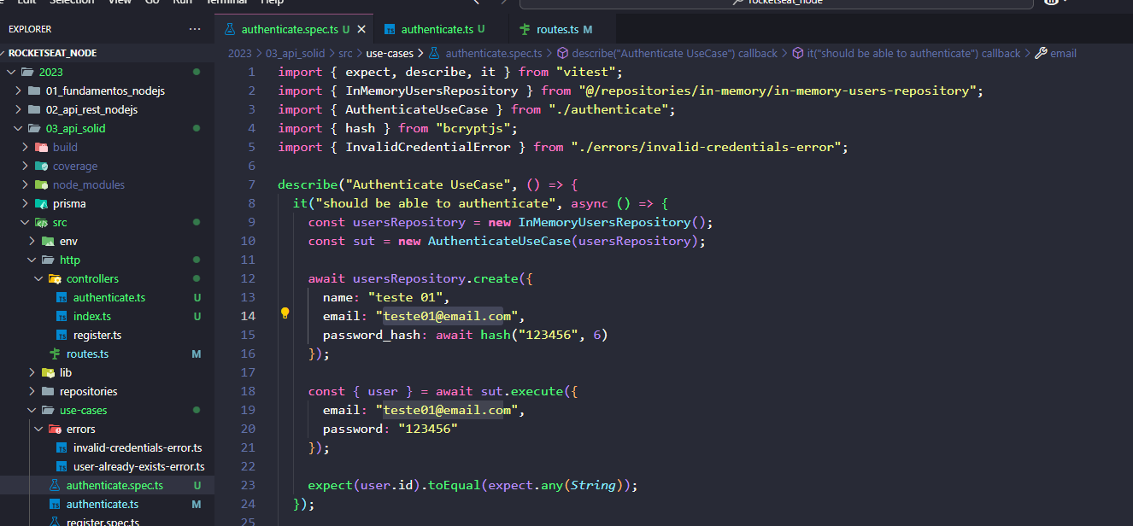

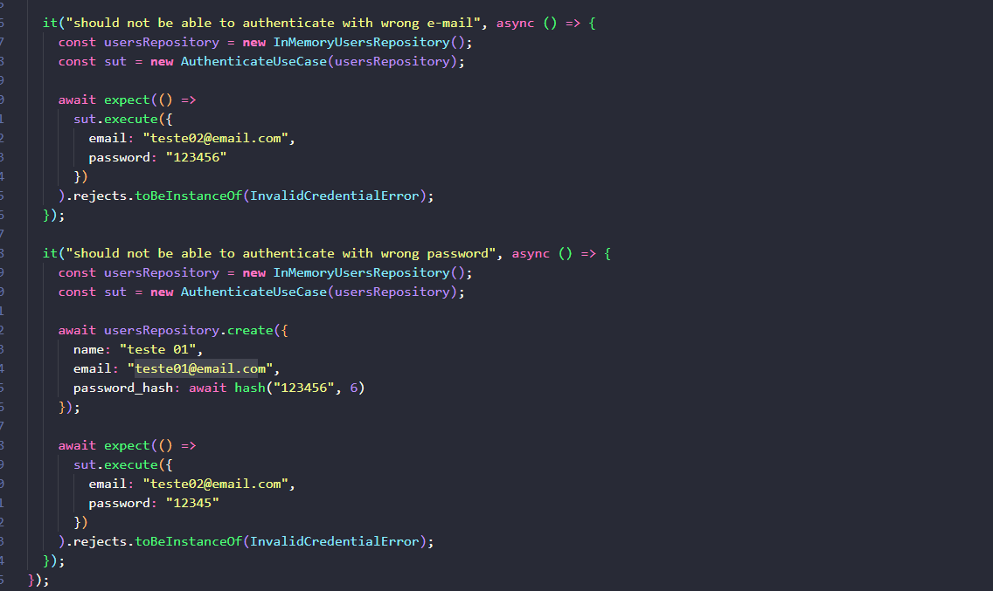

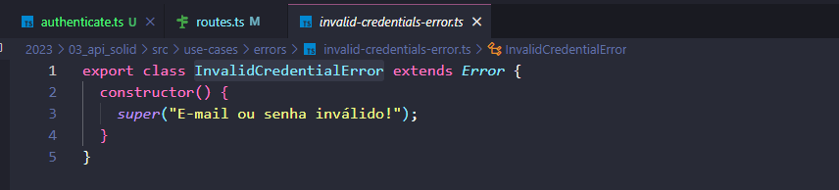

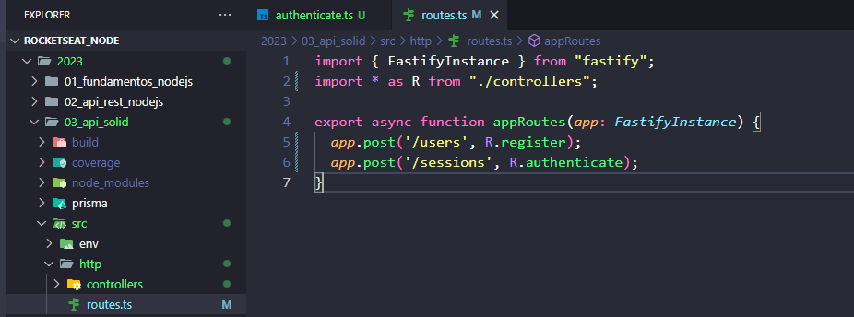

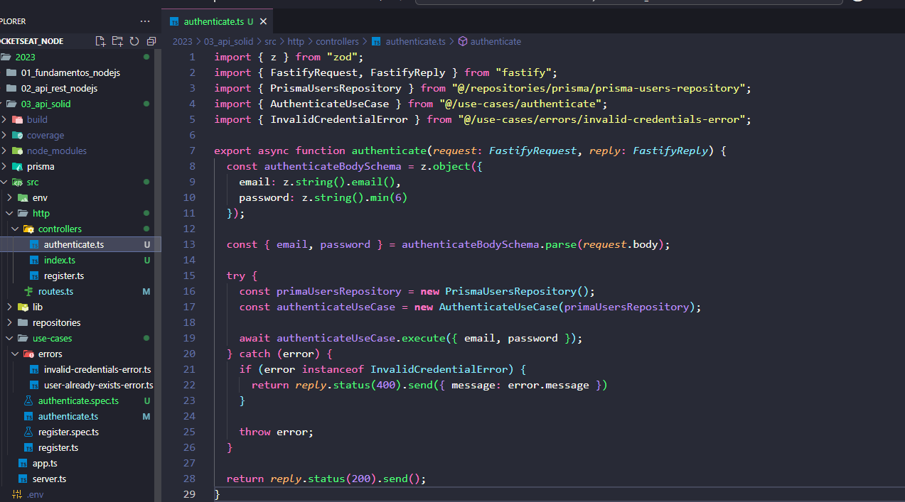

26 – Refatorando instancias no testes

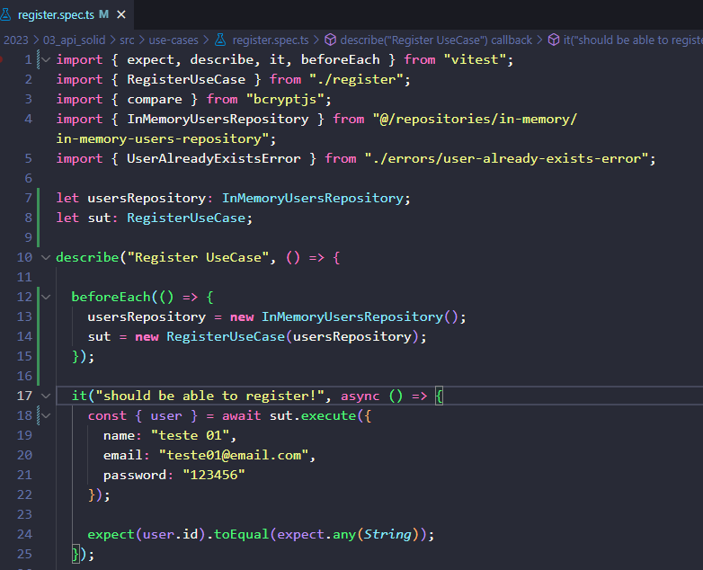

27 – Utilizando factory pattern

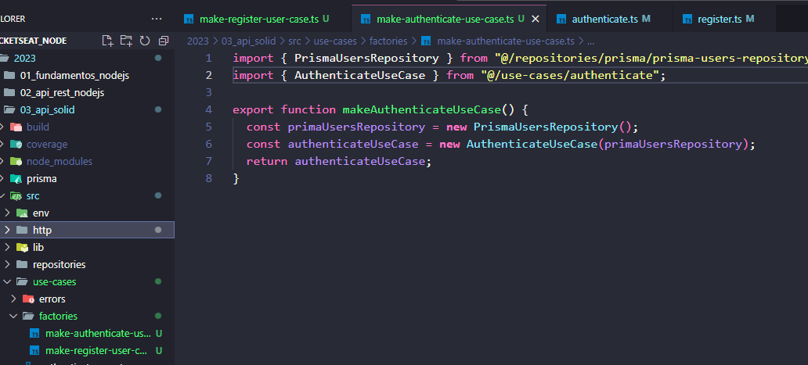

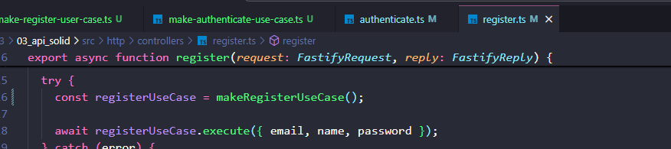

28 – Caso de uso de perfil

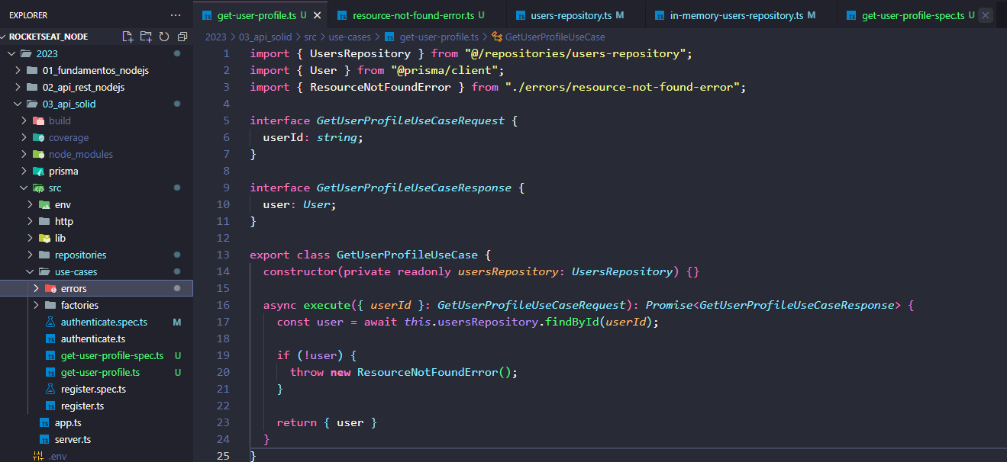

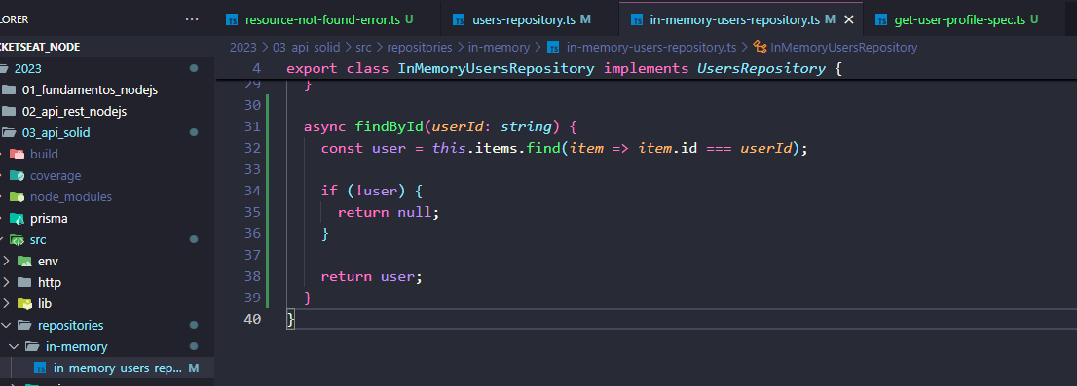

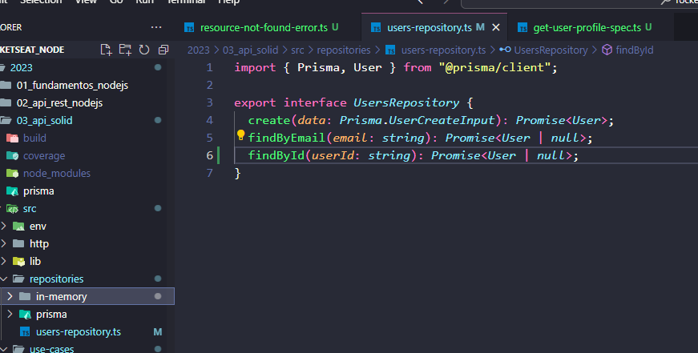

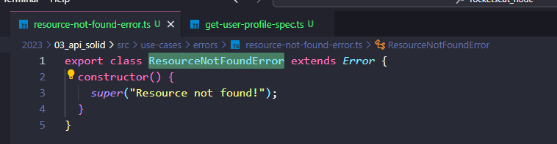

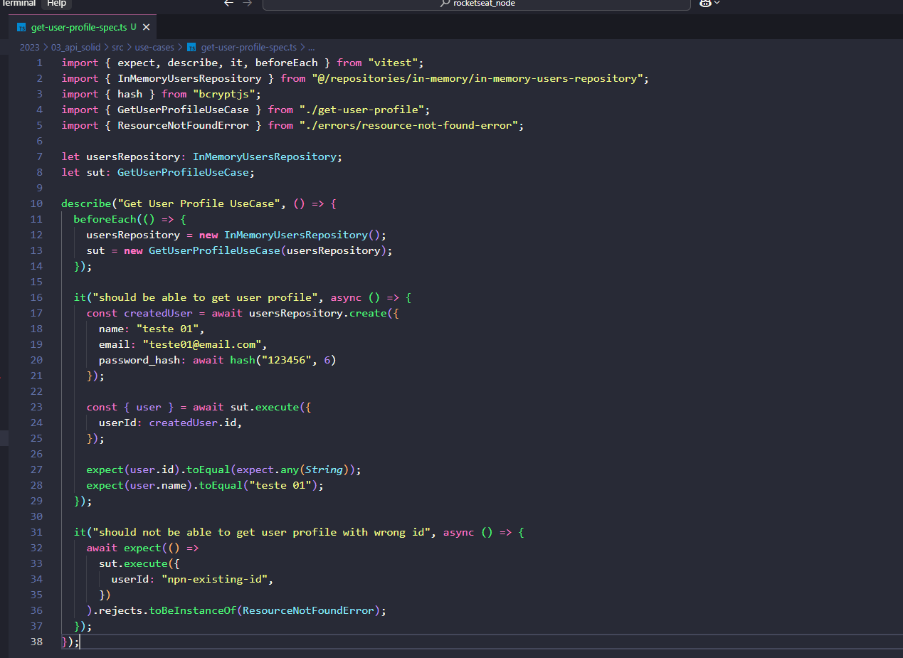

29 – Caso de uso de check-in

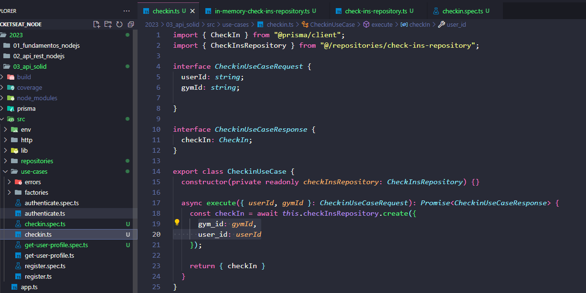

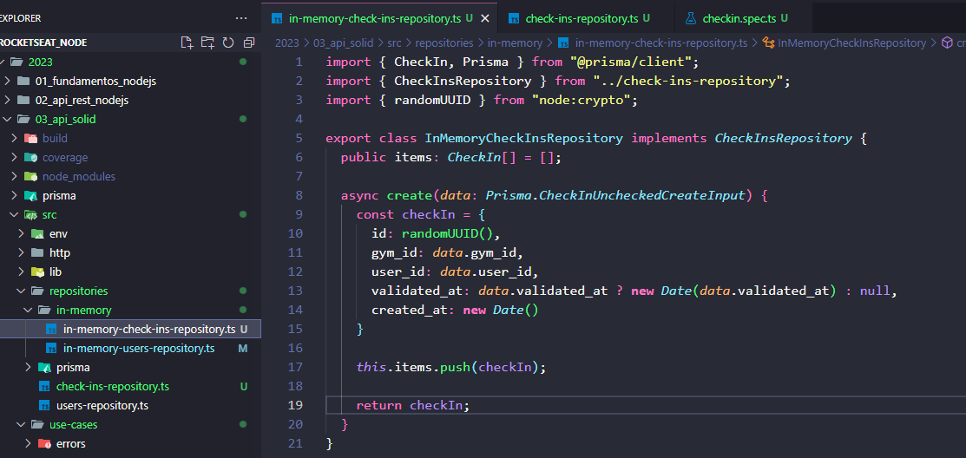

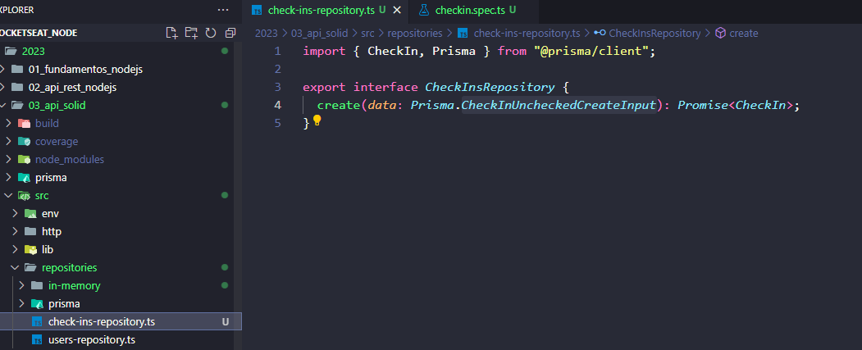

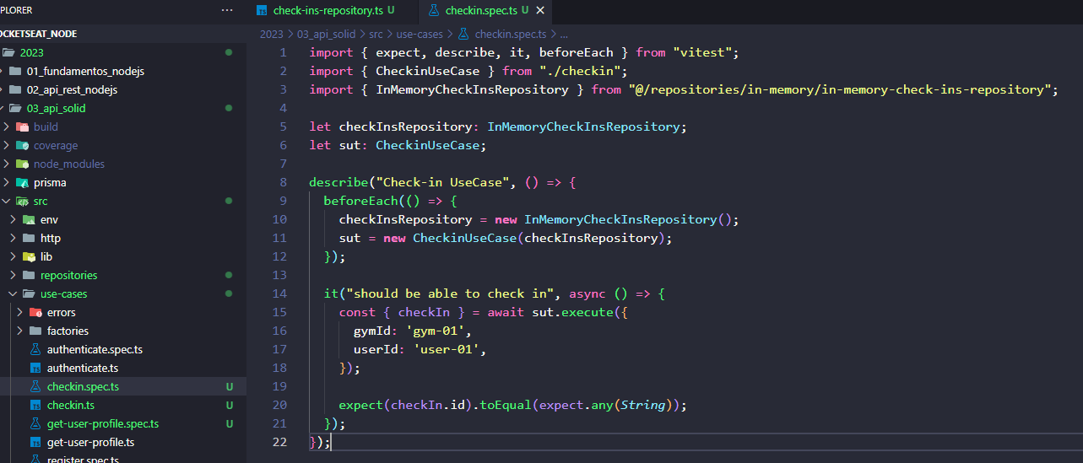

30 – TDD & Mocking

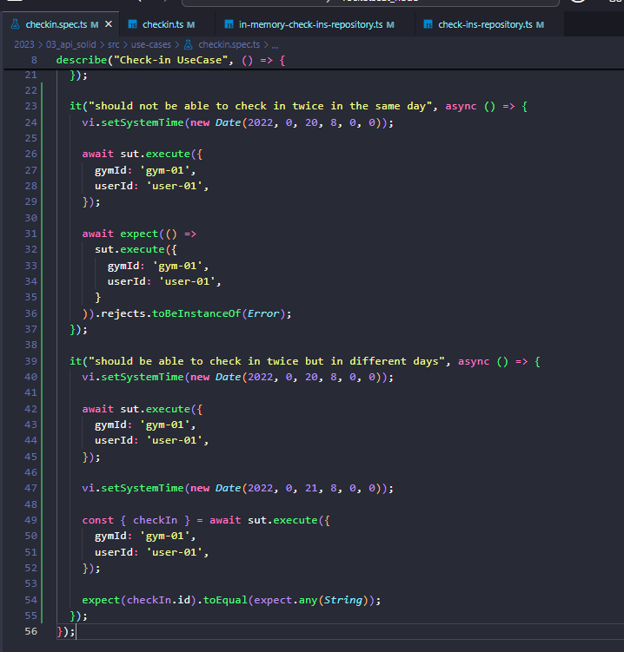

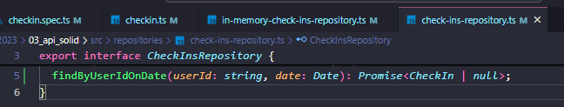

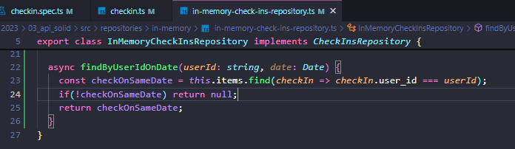

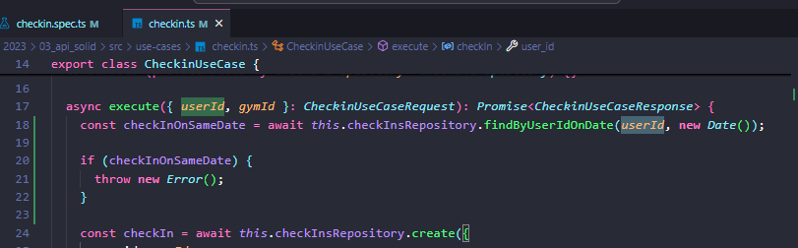

31 – Validando data do check-in

32 – Validando distância do ckeck-in

33 – Caso de uso de criação de academia

34 – Caso de uso de histórico

35 -

36 -

37 -

38 -

39 -

40 -